

**Правила чтения дошкольникам**

**литературы о войне:**

**Обязательно предварительно прочитайте произведение, при необходимости перескажите его детям, зачитав лишь небольшой кусок из художественного произведения.**

**Проведите обязательную предварительную работу, раскрыв все необходимые информационные нюансы. При желании можно оставить какое-нибудь понятие, обязательно рассказав о нем позже (например, дети играли в камешки, с этой игрой познакомить детей на следующий день).**

**Подбирайте художественные произведения по возрасту детей (дополнительную информацию расскажите своими словами). Не бойтесь сложности стихотворных произведений, они могут быть более сложными для восприятия ребенка.**

**Обязательно прочитайте произведения по несколько раз, особенно, если этого просят дети**

МБДОУ Детский сад №1

**Книги детям о Великой**

**Отечественной войне.**

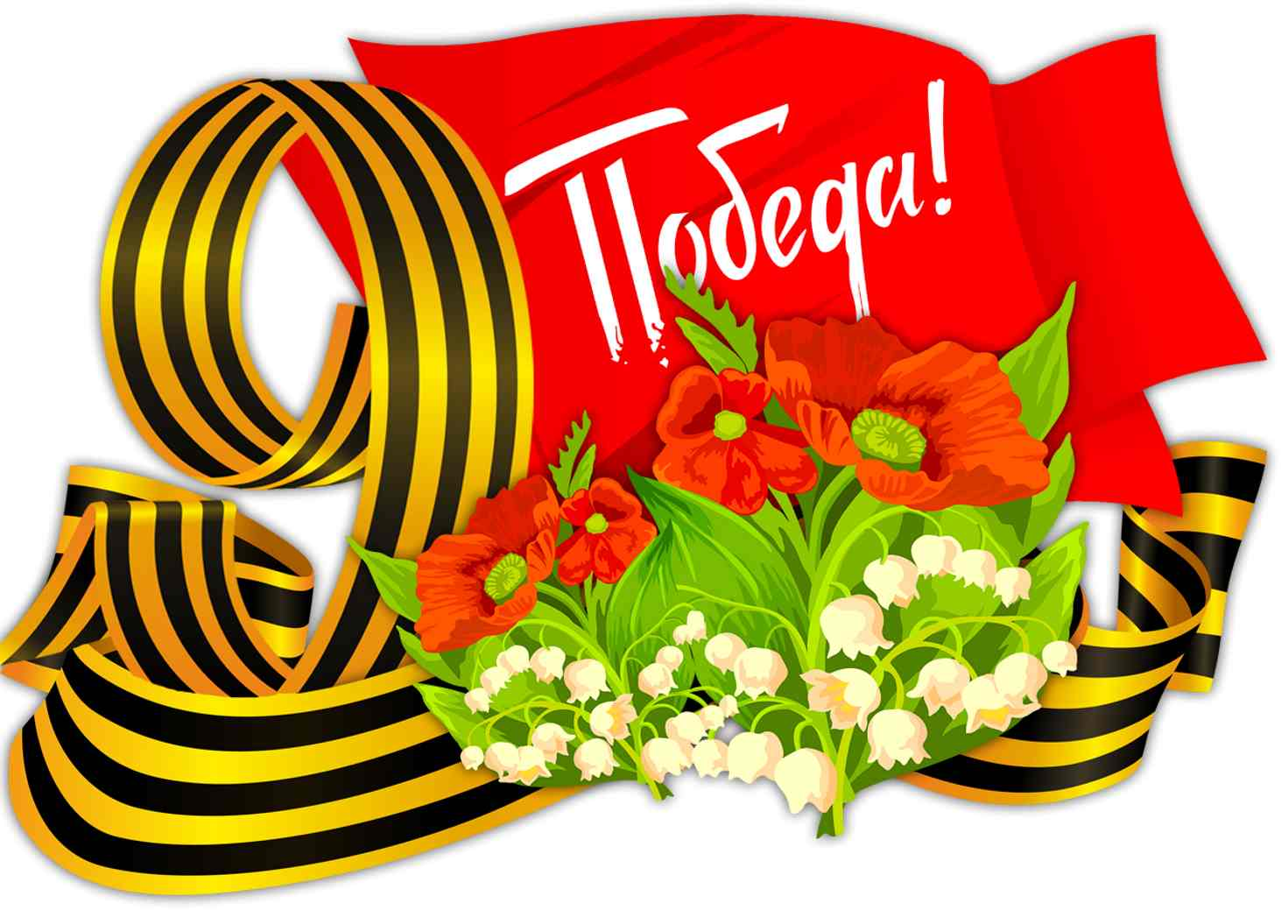

**Я не напрасно беспокоюсь**

**Чтоб не забылась та война**

**Ведь эта память – наша совесть,**

**Она как сила, нам нужна**

**Ю. Воронов**

Подготивила воспитатель:

Басанец К.А

Максатиха 2021г.

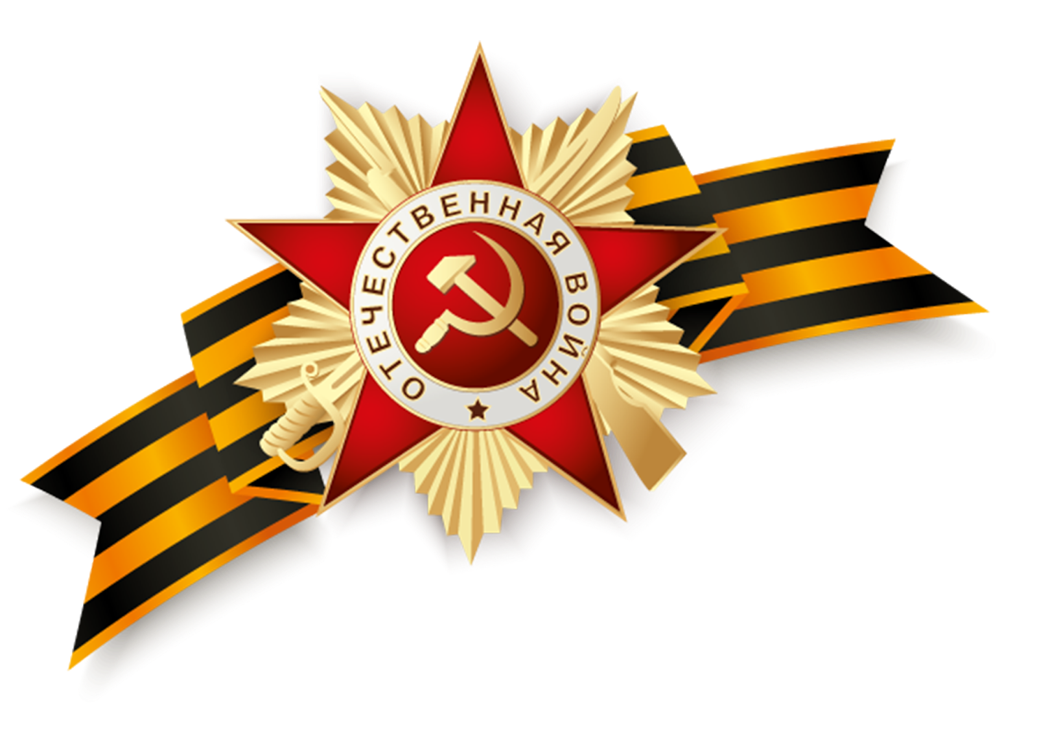

**Скоро наша многомиллионная Россия и**

**весь мир будут отмечать 76-годовщину**

**Великой Победы над фашистскими**

**захватчиками.**

**Тема Великой Отечественной войны,**

**появившись с самого начала войны в**

**нашей литературе, до сих пор волнует как**

**писателей, так и читателей. Память о**

**прошедшей войне мы храним в наших**

**сердцах! И, конечно, все что знаем о ней,**

**мы должны передать нашим детям.**

**Маленькие граждане нашей страны**

**должны знать ее героические страницы и**

**гордиться своей Родиной и своим**

**народом.**

**Книги о войне надо читать, чтобы не**

**утерять нить памяти о доблести наших**

**соотечественников, подаривших нам**

**жизнь.**

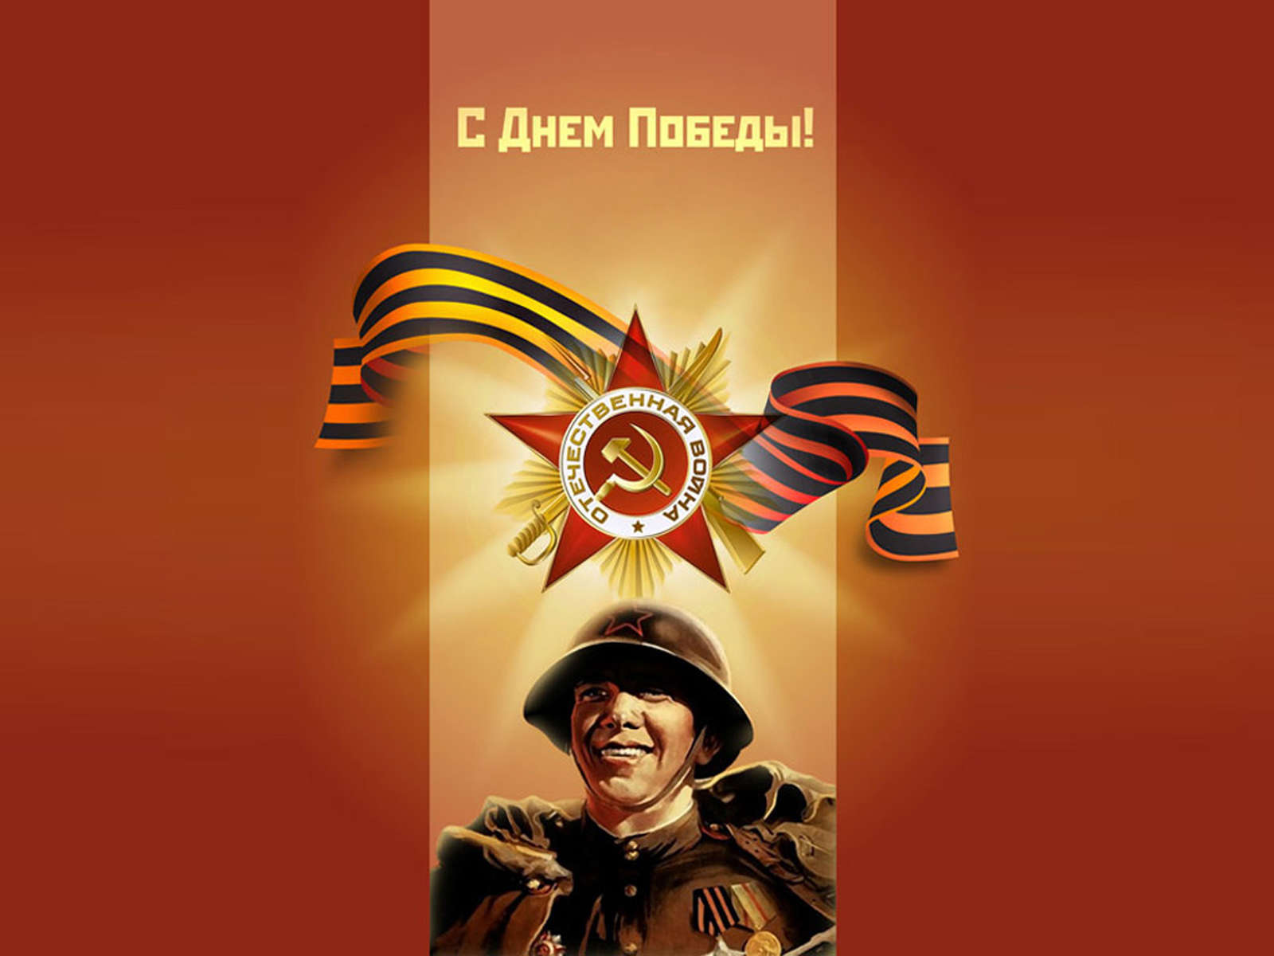

**Предлагаем вашему вниманию список художественной литературы, которую можно прочитать с детьми дошкольного возраста, а затем совместно обсудить полученные впечатления от прочитанного:**

**- Воронкова Л. Девочка из города (История о**

**девочке-сироте, оказавшейся в годы войны в**

**чужом селе и нашедшей новую семью и дом.)**

**- Кассиль Л. Улица младшего сына (Повесть, посвященная трагической судьбе Володи Дубинина, юного партизана — героя Великой Отечественной войны).**

**- Катаев В. Сын полка (Повесть о мальчике-сироте Ване Солнцеве, попавшем в военную часть к разведчикам и ставшем сыном полка.)**

**- Осеева В. А. Васёк Трубачёв и его товарищи (Произведение о судьбе мальчишки Васе Трубачёве и его друзьях, чье мирное детство оборвала война.)**

**- Симонов К. Сын артиллериста (Баллада о майоре Дееве и Лёньке, сыне его друга, основанная на реальных событиях.)**

**- Яковлев Ю. Девочки с Васильевского острова (Пронзительный рассказ о девочке Тане Савичевой, умершей вместе со всей своей семьей от голода в блокадном Ленинграде, написанный на основе её дневника.)**

**Помнить можно только то,**

**о чем знаешь.**

**Если рассказать детям о войне,**

**им будет, что помнить**

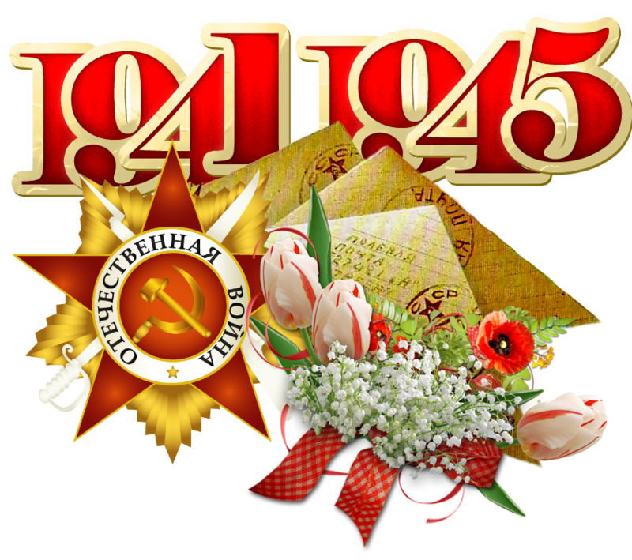

**Праздник мира, весны и Победы**

**Ликованьем встречает народ,**

**Хоть достались тяжелые беды**

**Он за ратные подвиги горд.**

**Льются слезы бедой невозвратной**

**У могилы, где вечный огонь.**

**Для героев страны необъятной**

**Вверх взметнулась в салюте ладонь.**

**Обелиски на солнце сверкают,**

**На груди орденов перезвон,**

**То живые герои шагают,**

**Отдавая погибшим поклон.**

**А. Зарубенко**